DERIVE
8
REPRESENTACIÓN
DE FUNCIONES

8.1 FUNCIONES CON POCOS DATOS: POLINÓMICAS
Y RACIONALES

Considera la función f(x):=x^3-6x^2+9x. Introdúcela.

Halla su primera derivada con f’(x). No olvides que se trata del apóstrofe, ’, y no del acento, ´. Pulsa para resolver la ecuación f’(x)=0 y obtener posibles máximos o mínimos. Anótalos (x = 1 y x = 3).

Halla la segunda derivada con f’’(x). Pulsa para resolver la ecuación f’’(x)=0 y obtener los puntos de inflexión. Anótalos (x = 2).

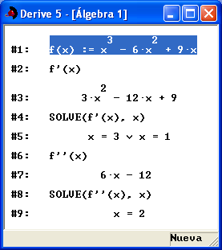

Para hallar las ordenadas de los posibles máximos y mínimos, simplifica f (1) y f (3). ¿Cuál será el máximo y el mínimo? Asegúrate hallando f ’’( 1) y f ’’(3). Para hallar la ordenada del punto de inflexión, simplifica f (2). Para hallar los puntos de corte con los ejes, simplifica f (0) y resuelve f (x) = 0.

Con los datos obtenidos trata de esbozar la gráfica.

Introduce f(x) y pulsa para abrir la ventana de gráficos. Una vez abierta, vuelve a pulsar para representar la función. Usa los iconos y para centrar la pantalla en la posición del cursor o en el origen, y pulsa o para ampliar o reducir la imagen en uno o ambos ejes.

En el menú Ventana elige la opción Mosaico vertical para visualizar gráficos y expresiones, simultáneamente.

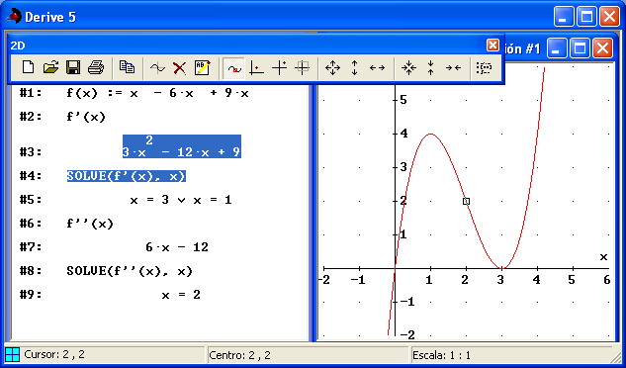

Sitúa el cursor sobre el máximo y el mínimo, y comprueba que los valores que aparecen en la parte inferior de la ventana gráfica son los obtenidos. Si pulsas F3, el cursor salta a la gráfica (modo traza) y puedes recorrerla con las flechas del teclado. Pulsando de nuevo F3 se sale del modo traza.

En las funciones polinómicas (siempre continuas) las derivadas proporcionan la información más relevante, pues permiten calcular los máximos, mínimos y puntos de inflexión, y detectar los intervalos de crecimiento y concavidad.

Practica

- Introduce la función f(x):=x^3/(x^2-4). Representa [y=x^3/(x^2-4), y=x, x=2, x=-2]. Obtendrás la gráfica simultánea de la función y sus asíntotas verticales y oblicua. Usa el zoom en uno o ambos ejes si es preciso.

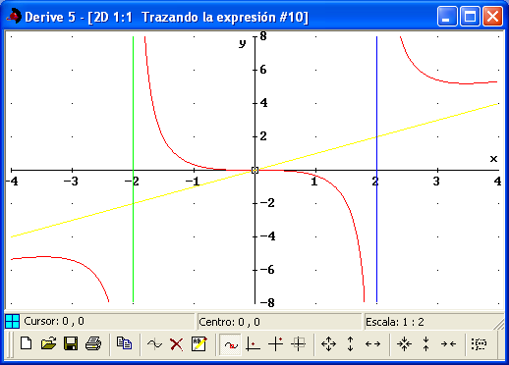

Halla los siguientes límites con DERIVE:

LIM(f(x), x, 2, 1) LIM(f(x), x, 2, -1) Asíntota vertical x = 2 y posición de la curva respecto a ella.

LIM(f(x), x, -2, 1) LIM(f(x), x, -2, -1) Asíntota vertical x = −2 y posición de la curva respecto a ella.

LIM(f(x), x, inf) LIM(f(x), x, -inf) No hay asíntota horizontal.

LIM(f(x)/x, x, inf) Pendiente de la asíntota oblicua a = 1.

LIM(f(x)-x, x, inf) Término independiente de la asíntota oblicua.

En las funciones racionales los límites permiten hallar las posibles asíntotas. Analizando la situación de la curva respecto a ellas podemos esbozar la gráfica con gran aproximación.

- Halla los posibles máximos o mínimos de la función f (x) de la práctica anterior. Para ello, introduce y resuelve con la ecuación f’(x)=0. Puedes utilizar para obtener una aproximación decimal de los valores de x. Compruébalo en la gráfica.

DE LA GRÁFICA A LA EXPRESIÓN ANALÍTICA

- Asigna cada de una de las siguientes funciones a su gráfica y compruébalo después representándolas.

Describe cada una de ellas con el menor número posible de elementos:

• –2x + 1 • 2^{x+1} • tg(x)
• (x + 1)/2 • x² – 4 • 2^{x} + 1
• (x + 1) · (x – 2) · (x – 3) • 9 – x² • ln(|x|)
• |(x – 1) · (x – 2) · (x – 3)| • |x – 2| • ln(x – 3)
• (x – 1)² · (x – 2)³ • |x² – 4| • sen(x)
• (x – 1) · (x + 2) · (x + 3) • 2^{x} • sen(2x)
• (x + 1) · (x – 2) • 2^{–x} • –cos(x)

DE LA EXPRESIÓN ANALÍTICA A LA GRÁFICA

- Considera la primera gráfica del ejercicio anterior:

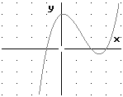

Asigna las gráficas siguientes a las funciones:

f (x)+1 f (x+1) 2f (x) f (2x) –f (x)

f (–x) | f (x)| f (| x |) f (x)+1 f (x+1)

Compruébalo introduciendo f(x):=(x+1)(x-2)(x-3) y representando las funciones pedidas.

Para estudiar y representar una función conviene abordar varios aspectos.

8.2 ELEMENTOS A ESTUDIAR PARA LA REPRESENTACIÓN DE UNA FUNCIÓN. CAMPO DE ESTUDIO

DOMINIO

Considera los casos más comunes: denominadores que se anulan y argumentos negativos en raíces o logaritmos.

Denominadores que se anulan

Estudia f(x):=(5/x^2-5x+6).
a) Para ello, introduce x^2-5x+6 y “resuelve” con . DERIVE asume =0, si no se especifica. Los valores resultantes anulan el denominador.

b) Resalta con el cursor x^2-5x+6 y represéntalo con . Observa los puntos en que la curva corta al eje OX. Sitúa el cursor sobre ellos y observa los valores de x en la parte inferior de la ventana.

c) Por último, puedes representar directamente f (x) y comprobar efectivamente los puntos en los que no está definida.

Practica

- Repite la práctica con el ejercicio propuesto 1 en la página 186 del libro.

- ¿Para qué valores de x no está definida la función f(x):=x/sinx? Compruébalo.

- Resuelve con la ecuación ax^2+bx+c=0. ¿Reconoces el resultado?

- Halla los valores que anulan las siguientes expresiones:

3x^3-5x+1 Aproxima el resultado. ¿Cuántas soluciones hay?

3x^3-5x+4 ¿Cuántas soluciones reales hay?

x^5+2x-1 DERIVE no puede resolverlo algebraicamente. Elige Resolver - Numéricamente o pulsa CTRL+May+N. Debes introducir un intervalo para buscar las raíces. Especifica entre –10 y 10. Representa la función para comprobar el resultado.

Raíces de expresiones negativas

Estudia f(x):=√(x^2-5x+6).

a) Introduce y resuelve x^2-5x+6<0.

b) Representa y= x^2-5x+6 y observa la parte negativa. Utiliza el zoom si es preciso. Elimina la gráfica y, a continuación, introduce y representa IF(x^2-5x+6<0,
x^2-5x+6). Obtendrás solo la parte negativa.

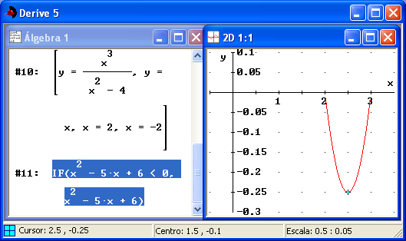

c) Por último, puedes representar directamente f (x) y comprobar efectivamente los puntos en los que no está definida.

Practica

- Estudia el dominio de las siguientes funciones:

√(-x^2+5x-6) √(x^2-9) √(9-x^2) √(x^2+1)

√(x+1) √|x+1| √sinx

LogarItmos de expresiones negativas

Estudia f(x):=ln(x^2-5x+6).

El caso es análogo al de las raíces, pero ahora hay que considerar también 0.

a) Introduce y resuelve x^2-5x+6≤0. El símbolo ≤ lo encontrarás en la Barra de símbolos. Si no la tienes abierta hazlo con Ventana-Barra de herramientas-Barra de símbolos. También puedes considerar la parte positiva complementaria, f (x) > 0.

b) Representa y=x^2-5x+6 y observa la parte negativa.

c) Representa directamente ln(x^2-5x+6).

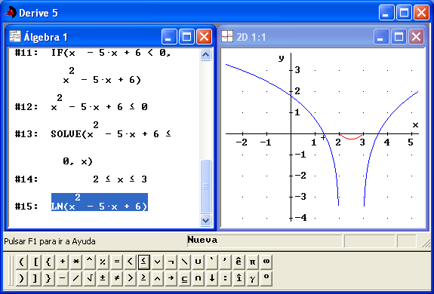

Practica

- Estudia el dominio de las siguientes funciones:

ln(x - 3) ln |x – 3| ln(x² – 9) ln(9 – x²) ln(x² + 1)

- Recuerda las propiedades de los logaritmos: lnx² = 2lnx. Representa los dos miembros de la igualdad anterior. ¿Coinciden? Considera ln x² = 2ln|x|.

- Resuelve el ejercicio propuesto 2 de la página 186 del libro.

CONTINUIDAD Y DERIVABILIDAD

Las funciones que utilizamos en este nivel son continuas, salvo para los valores en que no están definidas, estudiados en el apartado anterior. Pero en algunos casos se trata de discontinuidades evitables.

Practica

- Introduce y simplifica la siguiente expresión:

(x^2-4)/(x+2)
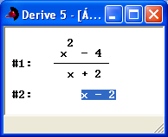

DERIVE simplifica automáticamente sin tener en cuenta el caso de x = 2. Obsérvalo con

(x^3-1)(x^1-1) x^2/x (x-3)^2/(x^-9) etc.

Introduce √x^2 y represéntalo. Podrías esperar obtener la recta y = x pero en realidad obtienes y=|x|. Tenlo en cuenta.

- Salvo los puntos no incluidos en el dominio, pueden aparecer puntos de no derivabilidad en las funciones definidas a trozos y en los valores absolutos. Compruébalo representando las siguientes funciones, pero previendo antes el resultado:

$f(x)=\left\{\begin{matrix}2x+1 & x<1 \\ x^{2}+1 & x>1\end{matrix}\right.$ Introdúcela como f(x):=IF(x<1, 2x+1, x^2+1).

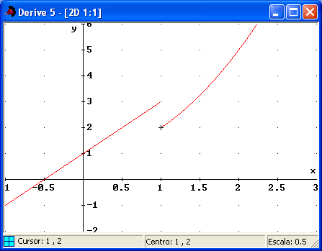

$f(x)=\left\{\begin{matrix}3x+1 & x<1 \\ x^{2}+1 & x>1\end{matrix}\right.$ $f(x)=\left\{\begin{matrix}−3x+7 & x<2 \\ x^{2}+1 & x>1\end{matrix}\right.$

$f(x)=\left\{\begin{matrix}2x+1 & x<1 \\ x^{2}+3 & x>1\end{matrix}\right.$ $f(x)=\left\{\begin{matrix}−3x+7 & x<1 \\ \frac{1}{x−1} & x>1\end{matrix}\right.$

$$f(x)=\left\{\begin{matrix}4 & x<1 \\ (x−3)^{2} & x>1\end{matrix}\right.$$

f (x) = (x + 1)|x + 2| f (x) = (|x + 1| – |x + 3|)/|x – 2|

f (x) = |x² – 4| f (x) = (x² – 4)^{1/3}

SIMETRÍAS

Introduce la función f(x):=x^3/(x^2-4). A continuación, introduce y resuelve con la expresión f(x)=-f(-x). Esto confirma la existencia de una simetría respecto al origen. Se trata de una función impar. Si simplificas la expresión f(x)=f(-x), obtendrás una ecuación. Observa que los dos miembros no son iguales. Si pulsas , obtendrás los valores concretos que cumplen la igualdad (solo x = 0).

Representa f (x) y observa la gráfica.

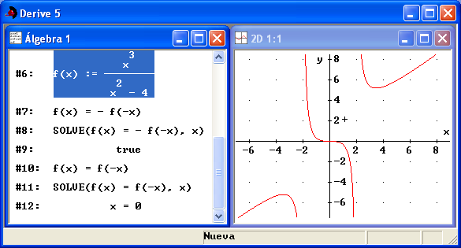

Introduce ahora f(x):=x^2/(x^2-4) y considera f (–x) = f (x). Se trata de una función par, con simetría respecto al eje vertical OY.

Practica

- Propón varias funciones pares e impares, y compruébalo representándolas.

- Dada una función f (x) cualquiera, ¿será par o impar alguna de las siguientes funciones?

f (| x |) | f (x) | –f (| x |) (f (x) + f (–x)) (f (x) – f (–x))

Introduce f(x):=x^3-4x+5 y representa las funciones asociadas correspondientes. ¿Qué ocurre si la función f (x) inicial es par? ¿Y si es impar? Prueba con algún ejemplo.

- Comprueba las simetrías de los ejemplos de la página 187 del libro.

PERIODICIDAD

Practica

- Representa simultáneamente la expresión [sinx, sin(2x), sin(4x)]. Observa el periodo.

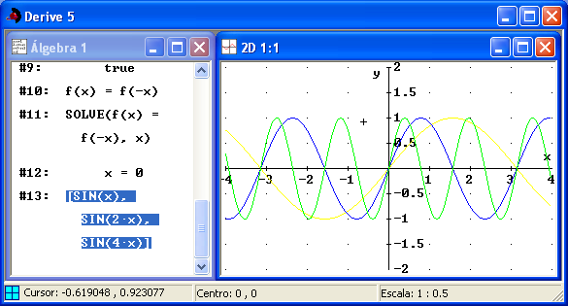

- Introduce y resuelve la expresión sinx=sin(x+2pi). Interpreta la respuesta.

- Define f(x):=sin(7x). Introduce y resuelve la expresión f(x)=f(x+2pi/7).

- Define f(x):=sin(kx). Introduce y resuelve la expresión f(x)=f(x+2pi/k).

- Introduce y representa 3sin(2x)5cos(7x). ¿Cuál es el periodo? Recuerda que, como máximo, será el mín.c.m. de los periodos respectivos.

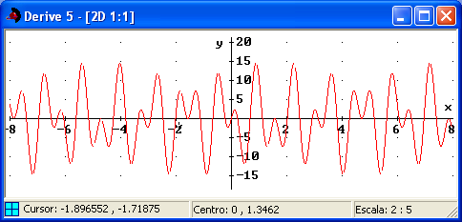

- Introduce la expresión [a:=3, b:=5, c:=7, d:=4] y, a continuación, define y representa la función

f(x):=asin(bx)+ccos(dx)

Redefine [a:=1, b:=2, c:=7, d:=8] y vuelve a representar f (x) eliminando la gráfica anterior. Prueba con otros valores.

- La expresión [a:=RANDOM(5), b:=RANDOM(5), c:=RANDOM(5), d:=RANDOM(5)] obtiene los coeficientes al azar (entre 0 y 5). Simplifícala varias veces y prevé el periodo correspondiente.

Introduce y simplifica [a:=, b:=, c:=, d:=] para “limpiar” las variables y que no conserven sus valores para futuros ejercicios.

- Resuelve y representa los ejercicios propuestos en la página 187 del libro.

RAMAS INFINITAS

ASÍNTOTAS HORIZONTALES

Practica

- Introduce la función f(x)=(3x+5)/(x+1). Halla su límite cuando x tiende a +∞ y a –∞. Para ello, escribe inf o -inf en la casilla correspondiente al punto en el que quieres hallar el límite. Representa la función y, a continuación, representa y = 3.

- Introduce la expresión [(4x-2)/(2x+1), 2, 2] entre corchetes. Represéntalas conjuntamente y halla los límites correspondientes en inf y -inf para confirmar las asíntotas horizontales.

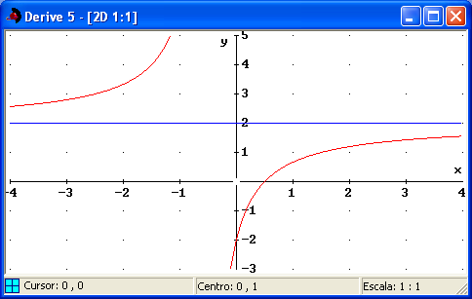

NOTA: Las funciones incluidas entre corchetes se tratan conjuntamente, pero si hay solo dos funciones, DERIVE interpreta una sola función en coordenadas polares. Por eso se incluye la asíntota horizontal dos veces en inf y en -inf, aunque coincidan.

ASÍNTOTAS VERTICALES

- Introduce la función f(x)=1/(x^2-4). Halla sus límites laterales cuando x → ±2. ¿Presenta alguna asíntota vertical?
Representa conjuntamente [y=1/(x^2-4), x=2, x=-2].

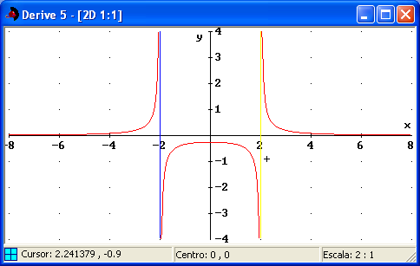

- Halla los límites laterales cuando x tiende a a y a b de la función:

1/((x – a)(x – b))

- Estudia mediante los límites correspondientes las asíntotas de las siguientes funciones:

$\frac{x}{\left|x−2\right|}$ $\frac{x}{\sqrt{(x−1)(x+1)}}$ $\frac{x^{2}}{x−2}$ $\frac{1}{e^{\text{ln} x}}$

- Resuelve el ejercicio propuesto en la página 188 del libro.

ASÍNTOTAS OBLICUAS

Para obtener una asíntota oblicua, y = mx + n, considera el límite en +∞ de f (x)/x para obtener m y, a continuación, el de f (x) – mx para obtener n. Hazlo, por ejemplo, con la tercera función del ejercicio anterior:

f(x):= x^2/(x-2)

Podrías definir una función m(f (x)) que proporcionara automáticamente el valor de m para una función f (x) introducida como argumento:

mf:=LIM(f(x)/x, x, inf) nf:=LIM(f(x)-mf*x, x, inf)

Introduce las expresiones anteriores. Define la función f(x):=(3x^2-5)/(x+2). Introduce y simplifica sucesivamente las expresiones mf y nf.

Representa simultáneamente las funciones [(3x^2-5)/(x+2), 3x-6, 0]. Haz zoom si es preciso. Se incluye 0 para evitar que DERIVE interprete una sola función en coordenadas polares.

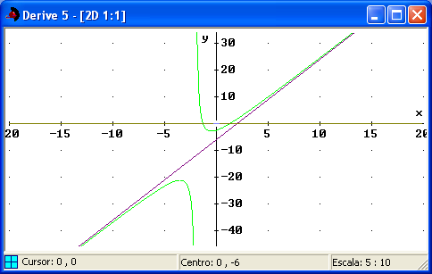

Practica

- Cambia la función anterior por f(x):=x^3/(1+x^2) y por f(x):=(2x^3-3x^2+7)/x, y repite la práctica.

- Halla los límites cuando x → ∞ y cuando x → –∞ de las funciones siguientes. En su caso, halla las asíntotas oblicuas. Halla también los límites laterales en los puntos de discontinuidad (x = 1, x = 2, x = 3, x = 0, x = –2).

Por último, representa las funciones para interpretar gráficamente lo obtenido:

$y=\frac{1}{x−1}$ $y=\frac{1}{(x−1)(x−3)}=\frac{1}{x^{2}−4x+3}$

$y=\frac{1}{x(x−2)(x+2)}=\frac{1}{x^{3}−4x}$ $y=1+\frac{1}{x^{2}−4}=\frac{x^{2}−3}{x^{2}−4}$

$y=\frac{x}{x^{2}−4}$ $y=\frac{x^{2}}{(x−1)(x−3)}=\frac{x^{2}}{x^{2}−4x+3}$

$y=x+\frac{1}{x}=\frac{x^{2}+1}{x}$ $y=x+\frac{1}{(x−1)(x−3)}$

$y=x+\frac{1}{(x−1)^{2}(x−3)}$ $y=x+\frac{1}{(x−1)^{2}(x−3)^{2}}$

$y=x+\frac{1}{(x−1)(x−3)^{2}}$ $y=\frac{x^{3}}{x^{2}−4}$

- Introduce la función f(x):=(2x^4+x-2)/(x^3-4x). A continuación, introduce entre corchetes:
[f(x), mfx+n, x=0, x=2, x=-2]

y simplifica. Obtendrás las expresiones de la función, su asíntota oblicua y sus asíntotas verticales. Represéntalo todo conjuntamente.

Haz zoom si es preciso. Al menos, visualiza los intervalos [–8, 8] en el eje OX y
[–20, 20] en el eje OY. Puedes hacerlo con el menú Seleccionar+Rango o pulsando CTRL+R.

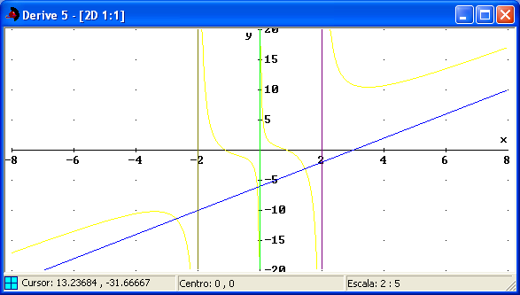

Considera la función f (x) = x² + 1/x y represéntala. Representa también x². Como puedes observar, f (x) tiende asintóticamente a la parábola y = x², pero aquí no nos ocuparemos de ese tipo de asíntotas.

DERIVADA Y GRÁFICA. CRECIMIENTO Y CONCAVIDAD

Introduce la función f(x):=x^3-6x^2+9x.

–– Representa las gráficas de [f(x), f’(x) , f’’(x)]. Introduce la expresión entre corchetes, simplifica y, a continuación, representa el resultado.

En el menú Ventana, elige la opción Mosaico vertical para ver simultáneamente gráficas y expresiones.

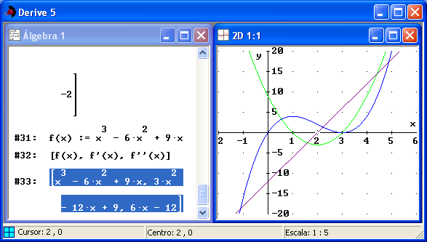

–– Resuelve con las ecuaciones f (x) = 0, f ’(x) = 0, f ’’(x) = 0. Obtendrás las abscisas, x, de los puntos de corte con el ejes, de los posibles máximos o mínimos relativos y de los puntos de inflexión, respectivamente.

Sustituye x = 1 y x = 3 en la expresión de f (x) para obtener las ordenadas, y, de los extremos relativos. Hazlo mediante el icono de la barra de herramientas o directamente simplificando f (1) y f (3). Con f (2) obtendrás la ordenada del punto de inflexión y con f (0) la del punto de corte con el eje OY. Puedes comprobar los valores recorriendo las gráficas en modo traza (F3).

–– Estudia los intervalos de crecimiento y decrecimiento de f (x). Una forma de hacerlo es representar la función IF(f’(x)>0, f(x)) que representaría f (x) solo cuando su derivada es positiva (intervalo de crecimiento). Antes de hacerlo, tienes que simplificar la expresión IF para que se sustituya f (x) por la función actual. A continuación, representa el resultado. Elimina antes las gráficas previas con CTRL+D.

–– Representa también el intervalo de concavidad con IF(f’’(x)>0, f(x)). Estudia de forma análoga los intervalos de decrecimiento y convexidad.

Practica

- Repite el proceso de la práctica anterior con la función f(x):=x^3-15x^2+27x. Visualiza al menos una ventana de [–5, 20] × [–300, 300].

- Resuelve los ejercicios propuestos en la página 189 del libro.

8.3 REPRESENTACIÓN DE FUNCIONES POLINÓMICAS

La información esencial la proporcionan los puntos interesantes: extremos relativos, puntos de inflexión y corte con los ejes. Para ello, estudia las ecuaciones f (x) = 0,
f ’(x) = 0 y f ’’(x) = 0.

Practica

- Estudia las siguientes funciones representándolas solo tras hallar los elementos característicos:

y = x² – 7x + 6 y = (x – 1)(x + 1)(x–$\sqrt{2}$) y = x²(x – 2)³

y = (x² + 3)(x + 3)² y = x⁵ – 13x³ + 36x y = x⁴ – 8x² – 9

y = x⁴ – 1 y = (x – 1)⁴

- Comprueba los ejercicios resueltos en las páginas 190 y 191 del libro.

- Resuelve los ejercicios propuestos en la página 191 del libro.

- Resuelve los ejercicios 5 y 6 de la página 204.

8.4 REPRESENTACIÓN DE FUNCIONES RACIONALES

La información esencial la proporcionan las asíntotas y la posición de la curva respecto a ellas. Para ello, estudia los límites en el infinito con las posibles asíntotas horizontales u oblicuas y los límites infinitos cuando x → a con las asíntotas verticales correspondientes.

Practica

- Estudia las siguientes funciones representándolas solo tras hallar los elementos característicos:

$y=\frac{1}{x^{2}−9}$ $y=\frac{x}{x^{2}−9}$ $y=\frac{x^{2}}{x^{2}−9}$

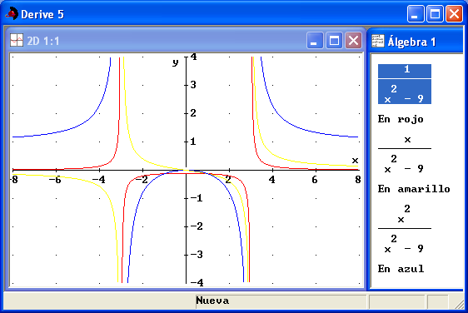

$y=\frac{x^{3}}{x^{2}−9}$ $y=\frac{x^{4}}{x^{2}+9}$ $y=\frac{x^{3}+1}{x^{2}−9}$

$y=\frac{x^{3}−1}{x^{2}−1}$ $y=\frac{4}{x^{2}+2}$ $y=\frac{1}{x+1}−\frac{1}{x−2}$

$y=\frac{1}{x−1}+\frac{1}{x+4}$ $y=x+\frac{9x+1}{x^{2}−9}$ $y=x+\frac{1}{x}$

- Comprueba los ejercicios resueltos de las páginas 192 y 193 del libro.

- Resuelve los ejercicios propuestos en la página 193.

- Comprueba los ejercicios resueltos 2 a 6 de las páginas 199 y 200 del libro.

- Resuelve los ejercicios 8, 9, y 16 de las páginas 204 y 205.

- Resuelve el ejercicio 23 de la página 206. Para ello, introduce la función f (x) y, a continuación, resuelve con la expresión LIM(f(x)-2x, x)=6. Especifica k como variable en lugar de x.

8.5 REPRESENTACIÓN DE OTRAS FUNCIONES

Practica

- Comprueba los ejercicios resueltos en las páginas 194, y 195 del libro.

- Resuelve los ejercicios propuestos en la página 195.

- Estudia las siguientes funciones representándolas solo tras hallar los elementos característicos:

RAÍCES

$y=\sqrt{x^{2}−1}$ $y=\sqrt{1−x^{2}}$ $y=\sqrt{x^{2}+1}$ $y=\sqrt{x^{2}+2x+1}$

$y=\sqrt{x^{2}−x}$ $y=\sqrt{x^{2}+x}$ $y=\sqrt{1+\sqrt{x}}$ $y=\sqrt[3]{x−4}$

EXPONENCIALES

$y=e^{−x^{2}}$ $y=\sqrt[3]{x} e^{x}$ y = x² ln x $y=\frac{e^{x}−e^{−x}}{2}$

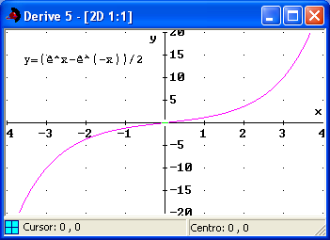

VALOR ABSOLUTO

$y=\left|x^{2}−9\right|$ $y=\frac{\left|x+3\right|}{1+\left|x\right|}$ $y=\text{ln} \left|x\right|$ $y=\frac{1+\left|x\right|}{1−\left|x\right|}$

TRIGONOMÉTRICAS

Estudia y representa las siguientes funciones en el intervalo [–π, π]

y = 3sen 2x y = sen x + cos x y = sen 2x + 2 cos x y = sen x – cos x

$y=\frac{\text{sen} x}{x}$ $y=\left(\sqrt{x^{2}+1}\right) \text{sen} x$ y = ln(sen x) y = x sen x

PARTE ENTERA

y = E(x) – x y = x + E(x) y = x E(x) $y=\frac{x}{E(x)}$

(La parte entera de x E(x) se introduce en DERIVE como FLOOR(x)).

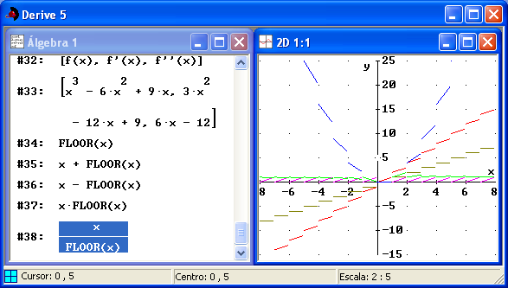

- Comprueba los ejercicios resueltos 7 y 8 de las páginas 201 y 202 del libro.

- Resuelve los ejercicios 19 a 30 de la página 206.

